Nama : Rahma Nurwakhidatul Hasanah

Nim/ Absen : 2041720223/ 18

TI-3G

Link Github : <https://github.com/gengsR/flutter-provider-listview>

Tampilan Awal

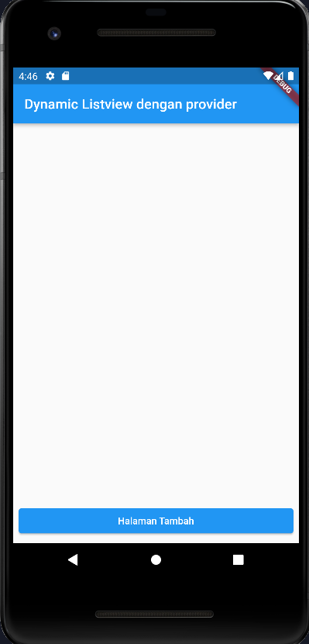

Tambahkan fitur untuk validasi input di tambah task + Tambahkan fitur untuk disable button tambah task jika validasi input masih error

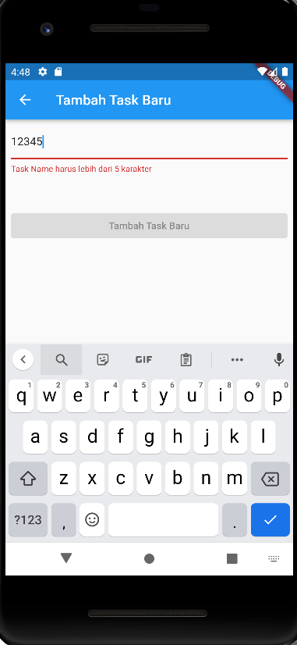

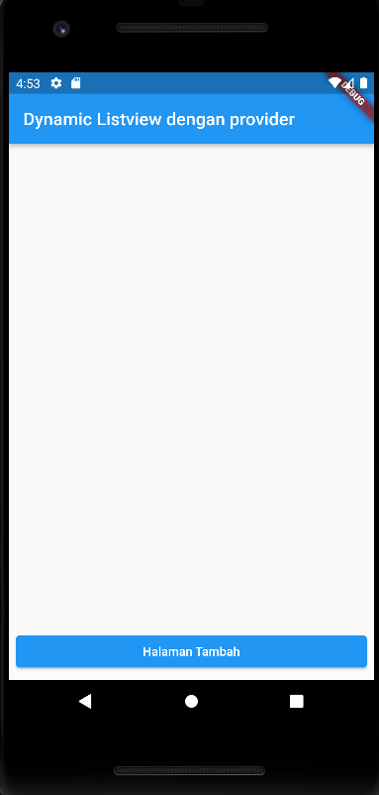Tambahkan fitur swipe left delete task

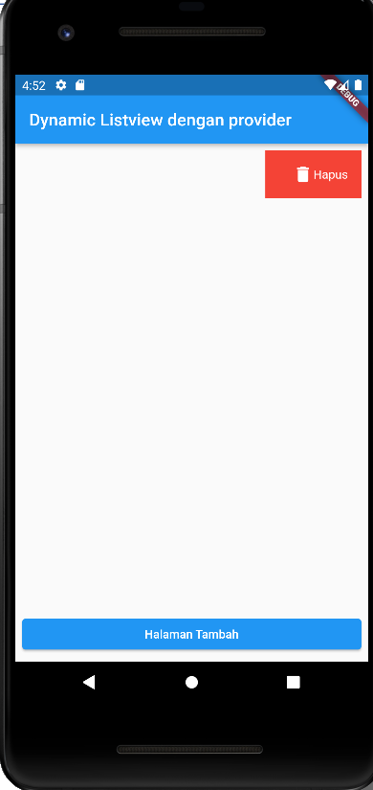

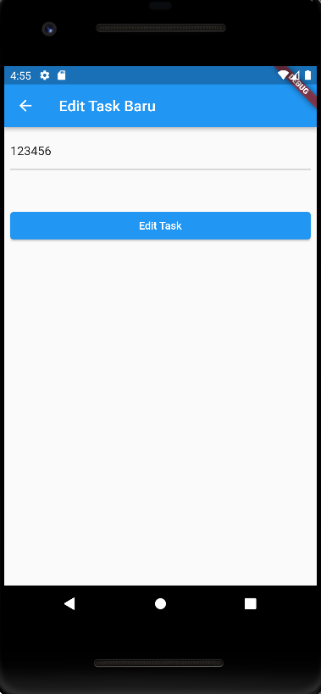Tambahkan fitur swipe right go to edit task page

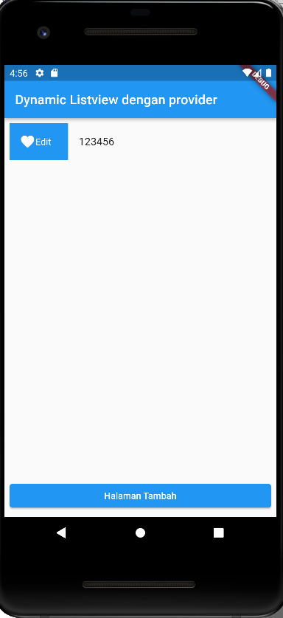

Tambahkan fitur edit task.